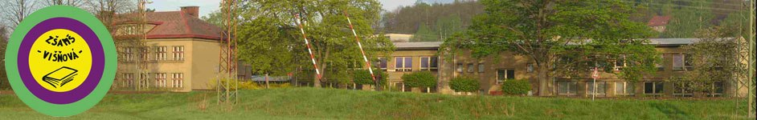

Inovace a zkvalitnění výuky směřující k rozvoji matematické gramotnosti žáků základních škol
EU – OPVK

název: Rýsujeme čtverec a obdélník
autor: Lenka Křelinová
předmět: Matematika – geometrie v rovině a prostoru
třída: 4. třída
materiály: http://media3.picsearch.com
Rýsujeme čtverec a obdélník
- Narýsuj čtverec MNOP, jehož délka strany m je 5cm.
Nezapomeň na náčrt, popis, konstrukci:-)

- Narýsuj obdélník ABCD, který má stranu a dlouhou 5cm a stranu b dlouhou 3cm.
Nezapomeň na náčrt, popis, konstrukci:-)

Hodnocení: Kolika pravítky by jsi se ohodnotil?
